Открытый протокол для европейской концепции Industry 4.0
Дополнительные функции протокола OPC UA в рамках среды разработки Automation Studio
Продолжается интеграция протокола OPC UA в среду разработки Automation Studio от B&R. B&R предлагает заказчикам комплексный инструментарий, полностью отвечающий идеям общеевропейской концепции Industry 4.0 благодаря открытым протоколам POWERLINK, openSAFETY и OPC UA.
ПО Automation Studio поддерживает серверные и клиентские части протокола OPC UA непосредственно на контроллере. Так, например, обеспечивается вертикальная связь систем SCADA, MES и ERP и независимая от поставщика связь ПЛК друг с другом. В зависимости от используемого аппаратного обеспечения, данный протокол может быть легко встроен в существующее программное обеспечение при помощи новых, ПЛК совместимых функциональных блоков OPC клиента. Благодаря поддержке подписок OPC UA, большие объемы данных передаются быстрее.
Повышение эффективности разработки
Протокол OPC UA стандартизован в соответствии с IEC 62541 и предлагает функционал для простого обмена данными, без зависимости от протоколов поставщиков аппаратной части. Это позволит разработчикам упростить проектирование комплексных систем с высокими требованиями к обмену данными. В результате проще становится внедрение гибких модульных решений в области автоматизации.

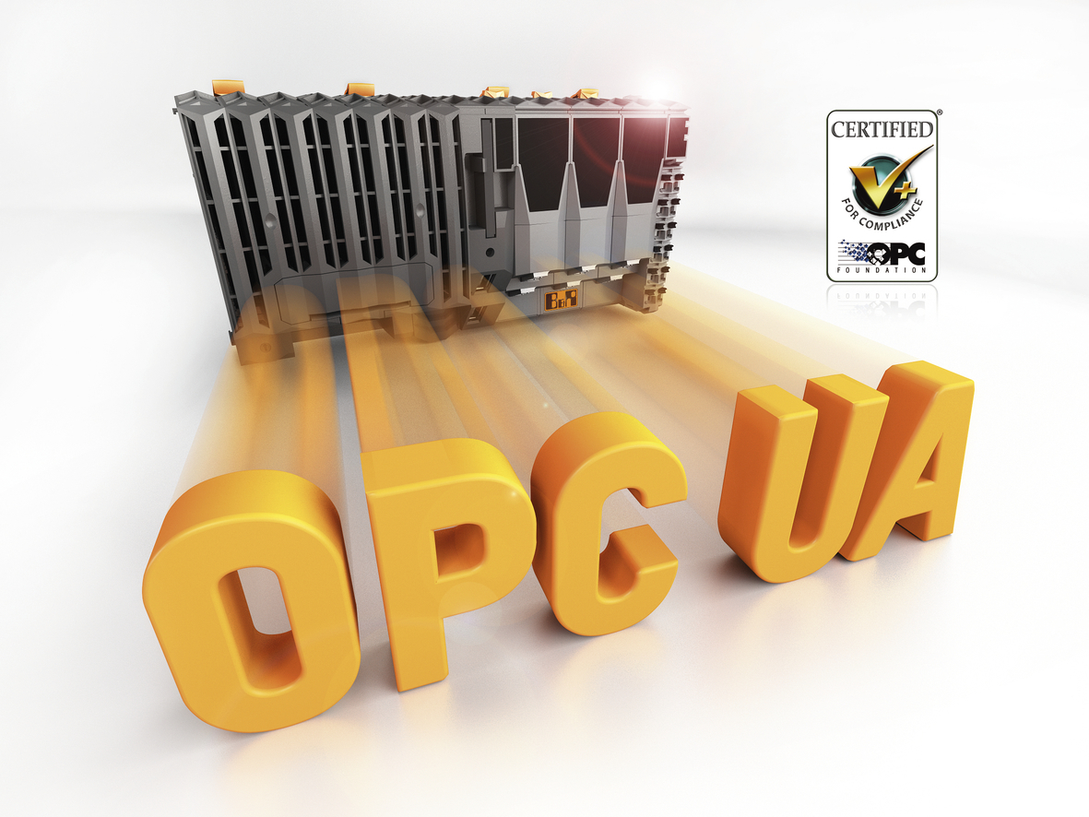
Контроллеры B&R могут использоваться в качестве серверов и клиентов в системах, основанных на использовании OPC UA.

О компании B&R
Компания B&R специализируется на инновационных решениях в сфере промышленной автоматизации, а также имеет представительства по всему миру со штаб-квартирой в Австрии. Продукция B&R сочетает в себе уникальные инженерные разработки и передовые технологии, и по праву завоевала международное признание и любовь клиентов. В портфолио B&R всегда найдется комплексное решение практически для любой задачи современной промышленности: автоматизация отдельных машин или целых заводов, продвинутое управление движением, визуализация, встроенные технологии безопасности и многое другое. Технологии промышленной полевой шины POWERLINK и openSAFETY, так же, как и мощная среда разработки Automation Studio являются основой постоянного совершенствования техники автоматизации и успеха компании на рынке. Дух инноваций позволяет компании B&R быть на острие прогресса, превосходя самые смелые ожидания своих клиентов.
Более подробную информацию Вы сможете найти на www.br-automation.com.

